ใบงานที่ 3.2 เรื่อง การลำเลียงน้ำและแร่ธาตุของพืช
ตอนที่ 1 คำชี้แจง : ให้นักเรียนวาดภาพและบรรยายท่อลำเลียงไซเล็มและโฟลเอ็ม
1. ไซเล็ม

2. โฟลเอ็ม

ตอนที่ 2 คำชี้แจง : ให้นักเรียนเขียนแผนภาพบรรยายทิศทางการลำเลียงสารในพืช

ใบงานที่ 3.2 เรื่อง การลำเลียงน้ำและแร่ธาตุของพืช
เฉลย
ตอนที่ 1 คำชี้แจง : ให้นักเรียนวาดภาพและบรรยายท่อลำเลียงไซเล็ม
1. ไซเล็ม

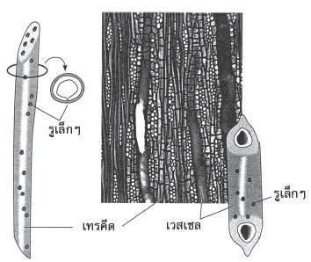

ท่อไซเล็ม (xylem) เป็นท่อลำเลียงน้ำ ที่มีลักษณะกลวงยาว ประกอบไปด้วยกลุ่มเซลล์ที่
ไม่มีชีวิต เช่น เวสเซล เทรคีด บริเวณผนังเซลล์จะมีช่องว่าง เรียกว่า พิธ ส่งผลให้เกิดการลำเลียงน้ำไปยัง
เซลล์ที่อยู่ข้างเคียงได้
2. โฟลเอ็ม
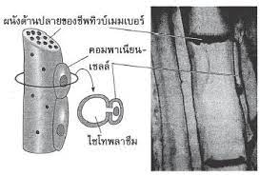

ท่อโฟลเอ็ม (phloem) เป็นเนื้อเยื่อที่ทำหน้าที่ลำเลียงอาหารและสร้างความแข็งแรงให้
แก่ลำต้นพืช ประกอบด้วยเซลล์ 2 ชนิด คือ เซลล์ตะแกรง และคอมพาเนียนเซลล์ ซึ่งเป็นกลุ่มของเซลล์
ที่มีชีวิต โดยเซลล์ตะแกรงมีลักษณะเป็นแท่งยาว ไม่มีนิวเคลียส หัวและท้ายมีลักษณะคล้ายแผ่นตะแกรง
รูพรุน ทำหน้าที่ลำเลียงอาหาร ส่วนคอมพาเนียนเซลล์เป็นเซลล์ที่มีนิวเคลียสและอยู่ใกล้เซลล์ตะแกรง
ทำหน้าที่ควบคุมการทำงานของเซลล์ตะแกรง
ตอนที่ 2 คำชี้แจง : ให้นักเรียนเขียนแผนภาพบรรยายทิศทางการลำเลียงสารในพืช

